サーバプログラミング演習

TDU　情報共有統合掲示板システム

クラス設計書

第3.0版

[チーム名　特別快速翔龍行]

[学籍番号　13FI120] [氏名　諸沢　幹人]

[学籍番号　13FI099] [氏名　深井　祐輝]

[学籍番号　13FI090] [氏名　萩原　広太]

[学籍番号　13FI104] [氏名　堀江　澄人]

[学籍番号　13FI082] [氏名　中村　遼太]

レビュー記録

|  |  |  |  |  |
| --- | --- | --- | --- | --- |
| 回数 | 実施日 | レビュアー氏名 | 指摘内容 | 結果 |
| 1回目  1.0版 |  |  |  |  |
| 2回目  X.X版 |  |  |  |  |
| 3回目  X.Y版 |  |  |  |  |

変更履歴

|  |  |  |  |  |
| --- | --- | --- | --- | --- |
| No | 変更箇所 | 変更内容 | 変更者 | 変更日 |
|  |  |  |  |  |
|  |  |  |  |  |
|  |  |  |  |  |
|  |  |  |  |  |
|  |  |  |  |  |
|  |  |  |  |  |
|  |  |  |  |  |
|  |  |  |  |  |
|  |  |  |  |  |
|  |  |  |  |  |

1. クラス図

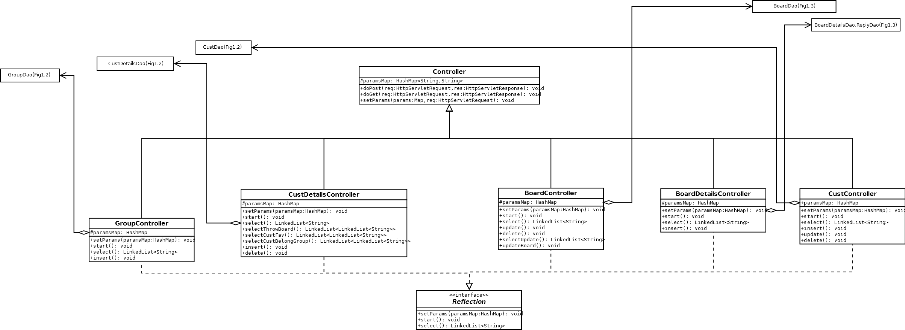

図1.1 Controllerに関するクラス図

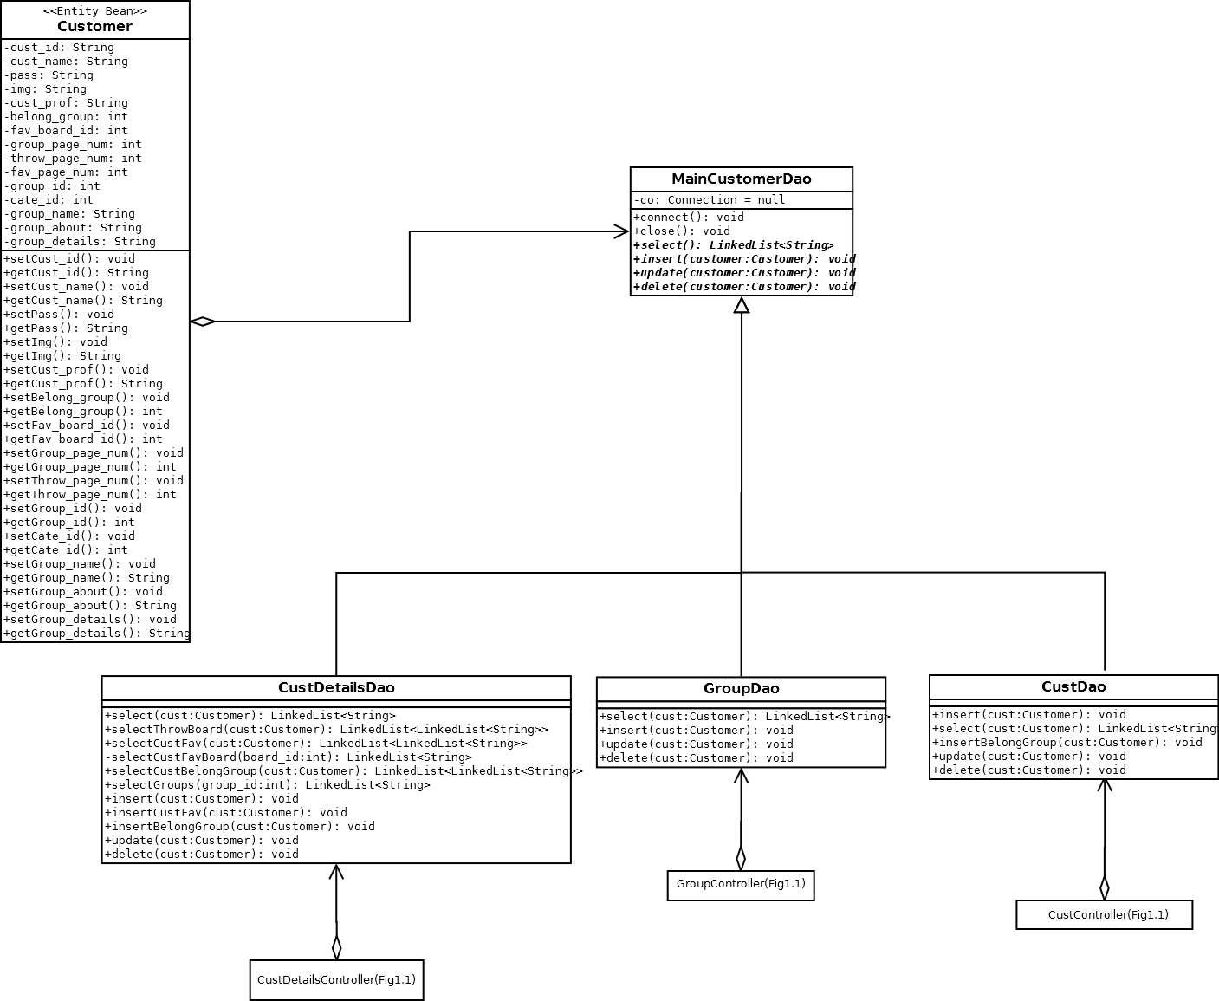

図1 掲示板関係のクラス図

図1.2 グループ、顧客情報に関するクラス図

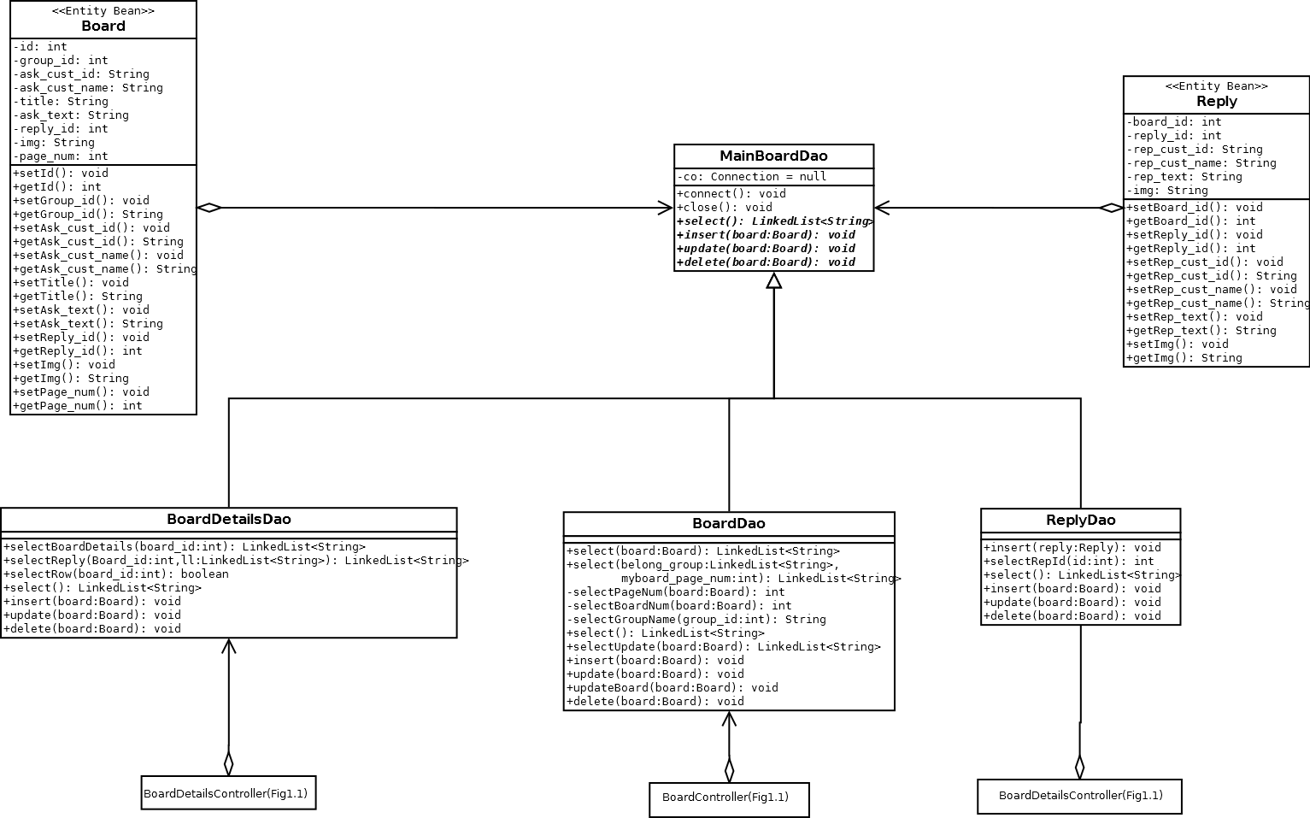

図1.3 掲示板に関するクラス図

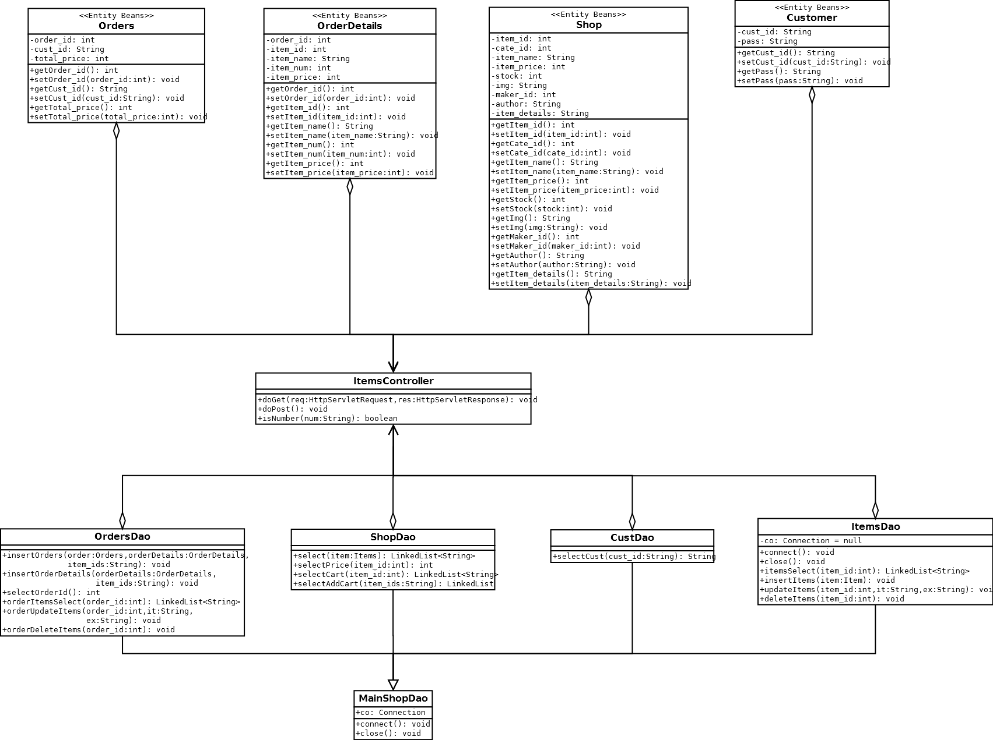

図2 参考書、教科書販売に関するクラス図

　　　　図2　書籍、教科書販売に関する図

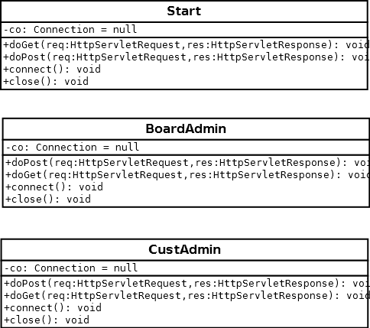

図3 簡易的な処理に関するクラス図

2.クラス説明

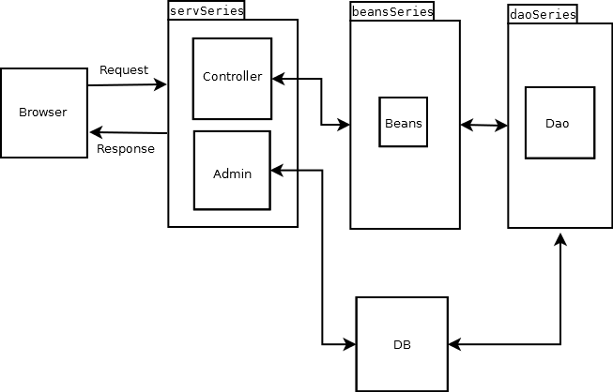

図4 クラス間のデータフロー図

※1.上記の図のControllerは、Controller,Reflection,BoardController,BoardDetailsController,CustController,

CustDetailsController,GroupController,ShopController,ItemsController,

OrderItemsControllerを指す。

※2.上記の図のAdminは、

BoardAdmin,CustAdminを指す。

パッケージの説明

servSeries

servSeriesパッケージは、HTML、JSPからの要求に対して処理を行うコントローラーをまとめたパッケージである。また、簡易的な処理はHttpServletが継承されたクラス内(図4でAdminにあたるクラス)で直接DBとデータのやりとりを行い、複雑な処理が行われる場合は、Controllerクラスなどを介してDaoとJavaBeansを用いてDBとやり取りを行う。

beansSeries

beansSeriesパッケージは、コントローラーで受け取ったパラメータをdaoSeriesパッケージ内にあるクラスに渡す際に使用する、JavaBeansをまとめたパッケージである。

daoSeries

daoSeriesパッケージはコントローラーから受け取ったパラメータを元にDBに挿入、更新、削除、照会を行うクラスをまとめたパッケージである。

クラスの機能

beansSeriesパッケージ内のクラス

Boardクラス

データベースとWebシステム間で、掲示板に関するデータのやりとりを行う際に使用するクラス。このクラスでは、プログラムの再利用性を高める機能がある。

Customerクラス

データベースとWebシステム間で、顧客に関するデータのやりとりを行う際に使用するクラス。このクラスでは、プログラムの再利用性を高める機能がある。

Replyクラス

データベースとWebシステム間で、掲示板のレスに関するデータのやりとりを行う際に使用するクラス。このクラスでは、プログラムの再利用性を高める機能がある。

Shopクラス

データベースとWebシステム間で、参考書、教科書に関するデータのやりとりを行う際に使用するクラス。このクラスでは、プログラムの再利用性を高める機能がある。

daoSeriesパッケージ内のクラス

MainBoardDaoクラス

AskDao,BoardDao,BoardDetailsDao,ReplyDaoの親クラスに当たるもの。このクラスでは、データベースに対して接続、切断を行うconnect(),close()メソッドと、select(Board board),insert(Board board),update(Board board),delete(Board board)を抽象メソッドとして実装する。このことにより、connect(),close()を子クラスで再利用でき、CRUDに関わるメソッドを規格化する機能を持つことができる。

MainCustomerDaoクラス

CustDao,CustDetailsDao,GroupDaoの親クラスに当たるもの。このクラスでは、データベースに対して接続、切断を行うconnect(),close()メソッドと、select(Customer cust),insert(Customer cust),update(Customer cust),delete(Customer cust)を抽象メソッドとして実装する。このことにより、connect(),close()を子クラスで再利用でき、CRUDに関わるメソッドを規格化する機能を持つことができる。

MainShopDaoクラス

ShopDaoの親クラスに当たるもの。このクラスでは、データベースに対して接続、切断を行うconnect(),close()メソッドと、select(Shop shop),insert(Shop shop),update(Shop shop),delete(Shop shop)を抽象メソッドとして実装する。このことにより、connect(),close()を子クラスで再利用でき、CRUDに関わるメソッドを規格化する機能を持つことができる。

OrdersDao

受注に関する情報をデータベースに挿入、更新、削除、照会するクラス。

ItemsDao

商品に関する情報をデータベースに挿入、更新、削除、照会するクラス。

BoardDaoクラス

 各グループが所持する掲示板の情報をデータベースに挿入、更新、削除、照会するクラス。

BoardDetailsDaoクラス

 掲示板が所持する、掲示板に関する詳細情報をデータベースに挿入、更新、削除、照会するクラス。

CustDaoクラス

 顧客に関する情報を、挿入、更新、削除、照会するクラス。

CustDetailsDaoクラス

 顧客が所持する、顧客に関する詳細情報をデータベースに挿入、更新、削除、照会するクラス。

GroupDaoクラス

 グループに関する情報を、挿入、更新、削除、照会するクラス。

ReplayDaoクラス

 掲示板のレスに関する情報を、挿入、照会するクラス。

ShopDaoクラス

 書籍や教科書に関する情報を、挿入、更新、削除、照会するクラス。

servSeriesパッケージ内のクラス

BoardAdminクラス

掲示板を作成する際に必要な情報を管理する、簡易的なクラスである。掲示板を作成するときに表示するページ(CreateBoard.jsp)に、グループ名を動的に表示させるためのクラス。

CustAdminクラス

 利用者がWebシステムを利用するにあたって必要な情報を管理する、簡易的なクラスである。セッションでログイン情報の管理、メインページのグループ情報やページ番号、教科書に関する情報を取得するためのクラス。

Controllerクラス

 ブラウザから送信されたパラメータを元に、動的に使用するクラスを振り分けるクラス。このクラスの実装により、パラメータで指定されたクラスはHttpServletを継承する必要が無くなるため、ViewとControllerの関係を「疎」にできる機能を持つ。

Reflectionインタフェース

Controllerクラスから受け取ったパラメータを元にインスタンスの生成、指定されたクラスのメソッドの規格を定める機能を持つインタフェース。

BoardController

パラメータで受け取った情報を元に、掲示板に関する情報を処理するDaoのメソッドの呼び出し、実行を担うクラス。

BoardDetailsController

パラメータで受け取った情報を元に、掲示板に関する詳細情報を処理するDaoのメソッドの呼び出し、実行を担うクラス。

CustController

パラメータで受け取った情報を元に、顧客に関する情報を処理するDaoのメソッドの呼び出し、実行を担うクラス。

CustDetailsController

パラメータで受け取った情報を元に、顧客に関する詳細情報を処理するDaoのメソッドの呼び出し、実行を担うクラス。

GroupController

パラメータで受け取った情報を元に、グループに関する情報を処理するDaoのメソッドの呼び出し、実行を担うクラス。

 ItemsController

パラメータで受け取った情報を元に、参考書、教科書に関する詳細情報を処理するDaoのメソッドの呼び出し、実行を担うクラス。

 OrderItemsController

パラメータで受け取った情報を元に、受注に関する詳細情報を処理するDaoのメソッドの呼び出し、実行を担うクラス。